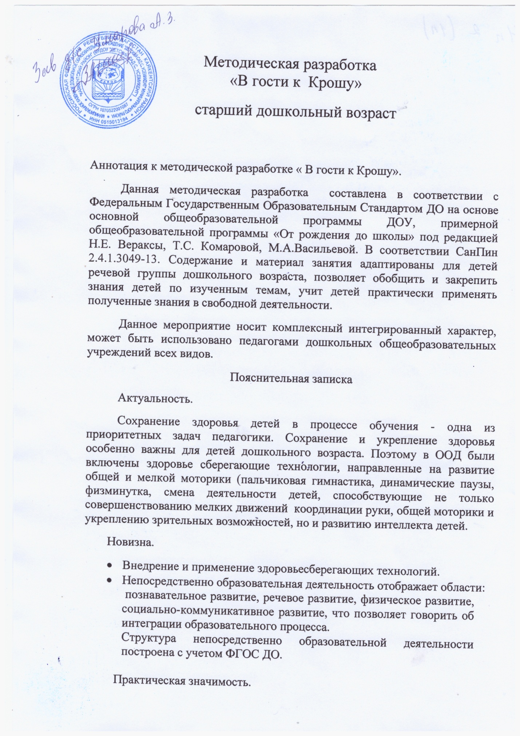

Практическая значимость.

Здоровьесберегающие технологии внедряются с учетом индивидуально - личностного подхода к каждому ребенку, что в свою очередь повышает эффективность коррекционного воздействия, способствует улучшению качества, а прочности результатов работы.

Интегрированный характер непосредственно образовательной деятельности выбран потому, что задачи по формированию ЗОЖ наиболее эффективно решаются при грамотном их слиянии с задачами из других разделов программы, направленных на развитие психических процессов и познавательных способностей дошкольников.

Результативность.

С уверенность можно сказать, что данная НОД интегрированного характера:

-Способствует формированию целостной картины мира по изучению ЗОЖ, так как предмет или явление рассматривались с нескольких сторон (теоретической, практической, прикладной);

-формирует у детей познавательный интерес и НОД дает высокую результативность;

-Вовлекает каждого ребенка в активный процесс;

-Объединяет общими впечатлениями и переживаниями, способствует формированию коллективных взаимоотношений;

-Совершенствует грамматический строй речи, игровые навыки и творческую самостоятельность.

Тема. «В гости к Крошу»

Цель: формирование у дошкольников представлений о здоровом образе жизни.

Задачи:

Образовательные:

Формировать знания по ЗОЖ; расширять знания о продуктах питания и их значимости; продолжать прививать культурно-гигиенические навыки.

Развивающие:

развивать мышление, воображение, память, связную речь, мелкую

моторику, координацию речи с движением.

Воспитательные:

воспитывать у детей потребность в здоровом образе жизни, желание заботиться о своем здоровье, сочувствие к ближним.

Дидактическое обеспечение: сотовый телефон, ширма- домик Кроша, мягкая игрушка Крош, для экспериментальной деятельности: снег в контейнере, вода в графине, вареное очищенное яйцо, влажные салфетки, н/п игра«Витаминка и ее друзья».

Предварительная работа: беседы о ЗОЖ, дидактические игры «Полезно, неполезно», «Овощи-фрукты», н/п игра «Витаминка и ее друзья», чтение детям художественной литературы К. Чуковского «Мойдодыр», «Аиболит» , А. Барто «Девочка Чумазая», Е. Кан «Наша зарядка», стихи и загадки о здоровье, гигиенических принадлежностях.

Интеграция: Познавательное развитие, речевое развитие, физическое развитие, социально-коммуникативное развитие.

Методы: игровой, словесный, исследовательский, наглядный.

Ход НОД

Воспитатель: - держит в руках сотовый телефон, *(раздается сигнал прихода сообщения).*

-Какое-то сообщение пришло, давайте прочитаем, *(читает сообщение в телефоне)* «Жду сегодня в гости всех ребят! Приходите непременно, буду рад!» Крош.

Воспитатель: - Что решим? Отправимся в гости? *(да)*

-Тогда скорее становитесь друг за другом и давайте вспомним правила поведения, когда мы куда-нибудь идем (не толкаться, не обгонять, смотреть под ноги, слушать взрослых).

- Молодцы, тогда отправляемся в путь. (дети идут по кругу под музыку, подходят к домику Кроша.

Воспитатель:- Ну вот, кажется и домик Кроша.

Проводится игра на развитие общей и мелкой моторики.

На полянке дом стоит (*пальцы рук сомкнуты в виде крыши дома над головой)*

Ну а в домик путь закрыт*, (руки скрещены на груди)*

Мы ворота открываем*,(отводим руки в стороны)*

Всех вас в домик приглашаем *(наклоняем голову вперед)*

Но на дверях висит замок,*(пальцы обоих рук скрещены)*

Кто его открыть бы мог, *(поднимание плеч)*

Покрутили, постучали,*(руки поворачиваем по и против часовой стрелки)*

Потянули и открыли. *(тянем руки в стороны, расцепляем замок)*

Ну а в доме Крош живет,*(руки поднимаем над головой, машем как ушками)*

И нас в гости всех зовет. *(руки разводим в разные стороны).*

Появляется грустный Крош.

Воспитатель: - Что с тобой Крош? Почему ты такой грустный?

Крош: - Я вчера лег поздно спать, не выспался.

Воспитатель:- Ребята расскажите Крошу, когда надо ложиться спать, что происходит, когда мы спим.

Дети:- Спать нужно ложиться вовремя, соблюдать режим дня. Когда мы спим, то растем, отдыхают наши руки, ноги, глаза.

Воспитатель: - Следует, ребята, знать,

Нужно всем подольше спать,

Ну а утром не лениться

На зарядку становиться!

Воспитатель: -Крош, а ты зарядку делаешь по утрам?

Крош: -Я не умею делать зарядку.

Воспитатель:- А вы, ребята, делаете зарядку?

Дети: - Делаем.

Воспитатель:- Давайте научим Кроша делать зарядку

Проводится физминутка « На зарядку становись!»

На зарядку становись! Вверх рука, другая вниз! *(Одна прямая рука вверх, другая вша рывком меняем руки.)*

Повторяем упражненье, делаем быстрей движенья

Раз вперед наклонимся, два – назад прогнемся.

И наклоны в стороны делать мы возьмемся. *(Наклоны вперед, назад и в стороны.)*

Приседания опять будем дружно выполнять.

Раз, два, три, четыре, пять, кто там начал отставать? *(приседания)*

На ходьбу мы перейдем *(ходьба на месте)*

И играть опять начнем.

Крош: - Спасибо ребята, я научился. Каждое утро буду делать зарядку.

Воспитатель: - Молодец, Крош. А еще запомни пословицу «Здоровье в порядке – спасибо зарядке».

Воспитатель пр~~ед~~лагает детям присесть на пол, как им удобно.

Воспитатель: -Крош, а почему ты такой чумазый, ты, что не умывался?

Крош: - А мне, Крошу, зачем нужно умываться? Дети:- Чтобы быть чистым, опрятным, быть закаленным, смыть микробы.

Крош: - А что такое микробы? Я их боюсь.

**Воспитатель**:- Это опасные вещества, которые есть в воздухе, в грязной воде, на нашем теле.

- Ребята, как вы думаете, у вас чистые руки? Давайте проверим.

Проводится эксперимент «Чистые руки» (с вареным яйцом). Дети по очереди берут в руки очищенное яйцо и проверяют, осталось оно таким же чистым, гладким, блестящим? Делают вывод.

Воспитатель: -

Утром, вечером и днем,

После сна и перед сном,

руки мой перед едой,

Грязные руки грозят бедой.

Крош: - Дайте мне скорей умыться, я боюсь микробов.

Воспитатель: - К сожалению, здесь нет мыла и воды, но у меня с собой есть влажные салфетки, их всегда нужно брать в дорогу, чтобы протереть руки и лицо, если запачкаются. *(Воспитатель протирает лапы Кроша влажной салфеткой и предлагает детям протереть свои руки).*

**Воспитатель**: - Но чтобы быть здоровым нужно не только умываться и мыть руки. Ребята скажите, а здоровые дети, они какие?

**Дети**:- Всегда веселые, бодрые, сильные, ловкие, озорные.

**Воспитатель:** - Будем учить Кроша быть здоровым, (да)

- В путь дорогу собираемся, за здоровьем отправляемся. (Крош держится за живот)

**Воспитатель**:- Что у тебя случилось?

**Крош**: - Живот болит.

**Воспитатель**:- Ты наверное на прогулке снег ел?

**Дети**:- Снег нельзя кушать, он холодный, грязный.

**Воспитатель:-** Сейчас мы с вами покажем, Крошу почему нельзя кушать снег.

Проводится эксперимент со снегом. (в контейнер со снегом воспитатель добавляет воду, чтобы снег быстрее растаял, на дне остается грязь. Дети вместе с Крошем делают вывод, почему нельзя кушать снег).

**Воспитатель:-** А еще надо обязательно есть полезные продукты, которые помогают вам быть здоровыми.

**Крош:** - Я знаю – это, конфеты, мармелад, чипсы, газировка, я их люблю. **Воспитатель**: - Ребята, правильно говорит Крош? (нет).

- Конечно, нет, продукты бывают полезными и не полезными для нашего организма.

**Крош**: - А как же мне узнать, какие продукты полезные, а какие нет.

**Воспитатель**- Ребята тебя сейчас познакомят тебя с полезными продуктами в игре «Витаминка и ее друзья». Цель игры: Правильно собрать пазлы и рассказать в каких продуктах какие витамины содержатся. Ход игры: по сигналу ведущего игроки берут нужные им угловые карточки и подставляют их с четырех сторон к центральной круглой карточке, получая целую картинку.

**Крош:** - Спасибо, ребята, за помощь, я обязательно буду кушать полезные продукты.

**Воспитатель:** - А что еще помогает нам стать здоровыми?

**Дети**:- Занятия физкультурой, подвижные игры, прогулки на свежем воздухе.

**Воспитатель**: - Ну вот, Крош, помогли тебе ребята, ты все запомнил?

**Крош**: - Конечно помогли.

Воспитатель: -Ребята давайте еще раз напомним Крошу, что нужно делать, чтобы быть здоровым и всегда в хорошем настроении.

**Дети: -**Нужно соблюдать режим дня, делать зарядку, умываться, не есть вредные продукты, беречь зубы, поменьше есть сладостей.

**Воспитатель:** - Вот тебе добрые советы, в них и спрятаны секреты, Чтобы здоровье сохранить, научись его ценить!

**Крош**: - Спасибо ребята, я столько интересного сегодня узнал, и все это буду обязательно соблюдать и выполнять.

**Воспитатель:** - Мы очень на это надеемся.

**Крош:** - А теперь я побегу скорее к своему другу Ежику, мне столько нового хочется ему рассказать. До свидания. (Крош убегает за ширму).

**Воспитатель:** - Нам тоже пора возвращаться в детский сад, отправляемся в обратный путь (дети становятся друг за другом и под музыку уходят).

Литература:

1. Как воспитать здорового ребенка /В. Г. Алямовская. – М.:linka-press,1993

2. Программно-методическое пособие «Расту здоровым» В. Н. Зимонина, «Владос» М.:2002.

3. Уроки Мойдодыра / Г. Зайцев. – СПб.: Акцидент, 1997.

4. Здоровьесберегающие технологии воспитания в детском саду / Под ред. Т. С. Яковлевой. – М.: Школьная пресса, 2006.